StaffFlow v3.0
Diagramas de Casos de Uso
Fase 1 · Bloque 3
Autor: | Santiago Castillo
Centro: | iLERNA
Ciclo: | DAM · TFG 2025/2026
Ficheros fuente: | staffflow_usecase_by_role.puml  staffflow_usecase_gestion.puml  staffflow_usecase_acceso.puml

1. Introducción y posición en el proyecto
Los diagramas de casos de uso son artefactos de análisis que responden a la pregunta ¿quién puede hacer qué en el sistema? antes de entrar en el detalle técnico de cómo se implementa cada operación. En StaffFlow se elaboraron en la Fase 1, Bloque 3, una vez cerrado el modelo de datos (diagrama de clases y DDL, Bloque 2) y como paso previo a la especificación definitiva de endpoints (documento StaffFlow_Endpoints).

Orden de diseño en Fase 1:
Bloque 2: Diagrama de clases (PlantUML) → DDL MySQL
Bloque 3: Diagramas de casos de uso (PlantUML) → Especificación de endpoints

Los casos de uso definen «quién hace qué». Los endpoints concretan «verbo HTTP, ruta y DTOs». No al revés.

El modelado de casos de uso sirve para tres propósitos concretos en este TFG:
- Documentar los requisitos funcionales de forma visual antes de escribir código.
- Dejar registrado qué endpoints son accesibles por cada rol, sirviendo de base para la configuración de Spring Security.
- Facilitar la revisión del tribunal: el diagrama permite verificar que la implementación es coherente con el diseño.

2. Actores del sistema
StaffFlow define tres actores, correspondientes a los tres roles de la tabla «rol» de la base de datos:

Actor | Color | Descripción
ADMIN | #B71C1C (rojo) | Acceso total al sistema. No tiene perfil de empleado y nunca registra fichajes mediante PIN/NFC.
ENCARGADO | #1565C0 (azul) | Operativa diaria: gestión de fichajes, ausencias, pausas, saldos e informes. Tiene perfil de empleado y puede fichar con PIN/NFC desde el terminal.
EMPLEADO | #2E7D32 (verde) | Acceso restringido a sus propios datos. Spring Security devuelve HTTP 403 si intenta acceder a datos de otro empleado. Puede fichar con PIN/NFC.

3. Los tres diagramas
El volumen total del sistema (52 endpoints, 3 actores, 12 módulos) hace inviable un único diagrama PlantUML legible: Graphviz, el motor de renderizado subyacente, no puede organizar más de ~30 nodos con flechas en un solo gráfico. La solución adoptada es dividir en tres diagramas complementarios, cada uno con un propósito distinto.

Fichero | Enfoque | Propósito
staffflow_usecase_by_role.puml | Actor → Módulo (vista global) | Visión completa del sistema para el tribunal
staffflow_usecase_gestion.puml | ADMIN + ENCARGADO, módulos de gestión | Detalle de permisos en back-office (requiere JWT)
staffflow_usecase_acceso.puml | 3 actores, Auth + Terminal + Datos propios | Endpoints públicos y autenticación PIN/NFC

3.1 Diagrama por rol (vista global)
El fichero staffflow_usecase_by_role.puml muestra los 12 módulos del sistema y qué actores tienen acceso a cada uno. Cada nodo representa un módulo completo con sus endpoints listados internamente, en lugar de conectar cada flecha a un endpoint individual. Este diseño reduce las conexiones a 25 flechas, permitiendo que Graphviz genere un gráfico legible.

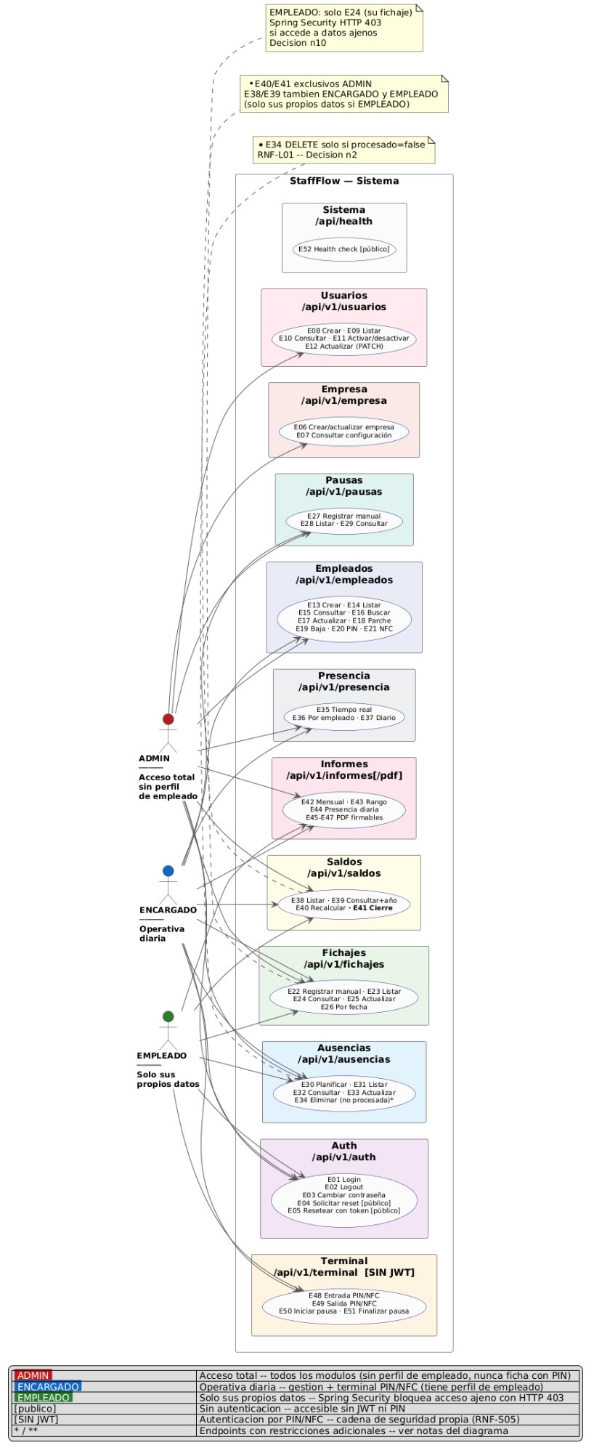
Figura 1 — staffflow_usecase_by_role: los tres actores conectados a sus módulos accesibles

Las decisiones de diseño reflejadas en este diagrama son:
- ADMIN no conecta al módulo Terminal porque nunca registra fichajes mediante PIN/NFC. Su acceso es exclusivamente por API REST con JWT.
- ENCARGADO y EMPLEADO sí acceden al Terminal porque ambos tienen perfil de empleado en la base de datos.
- EMPLEADO solo aparece conectado a los módulos donde tiene acceso real: Auth, Fichajes (solo E24), Ausencias (solo E32), Saldos (solo E39), Informes (sus propios) y Terminal.
- Los módulos Empresa y Usuarios son exclusivos de ADMIN: contienen configuración global y gestión de cuentas.

3.2 Diagrama de gestión (ADMIN + ENCARGADO)
El fichero staffflow_usecase_gestion.puml detalla los módulos de back-office que requieren JWT. Los dos actores con rol de gestión (ADMIN y ENCARGADO) aparecen conectados a los módulos a los que tienen acceso, con notas que identifican los endpoints exclusivos de ADMIN dentro de módulos compartidos.

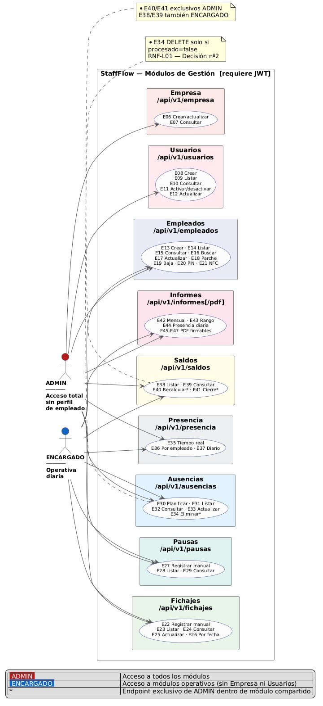
Figura 2 — staffflow_usecase_gestion: ADMIN accede a todos los módulos de gestión; ENCARGADO a los operativos

Restricciones específicas de este diagrama:
- Empresa y Usuarios: solo ADMIN. Contienen operaciones de configuración global (nombre, CIF, logo) y gestión de cuentas de usuario que no forman parte de la operativa diaria.
- Saldos E40/E41: recalcular saldo manualmente y ejecutar el cierre anual son acciones destructivas que solo puede realizar el ADMIN (Decisión nº2).
- Ausencias E34: el DELETE solo es posible si el campo procesado=false. Disponible para ADMIN y ENCARGADO, pero nunca para EMPLEADO.
- Empleados E13/E17–21: la creación, actualización completa (PUT), baja lógica y regeneración de credenciales son exclusivas de ADMIN. ENCARGADO solo puede listar, consultar y buscar.

3.3 Diagrama de acceso (Auth + Terminal + Datos propios)
El fichero staffflow_usecase_acceso.puml agrupa los endpoints públicos y los relacionados con la identidad del usuario: autenticación, datos propios y la cadena del terminal de fichaje. Es el diagrama más horizontal porque incluye los tres actores y varios módulos sin JWT.

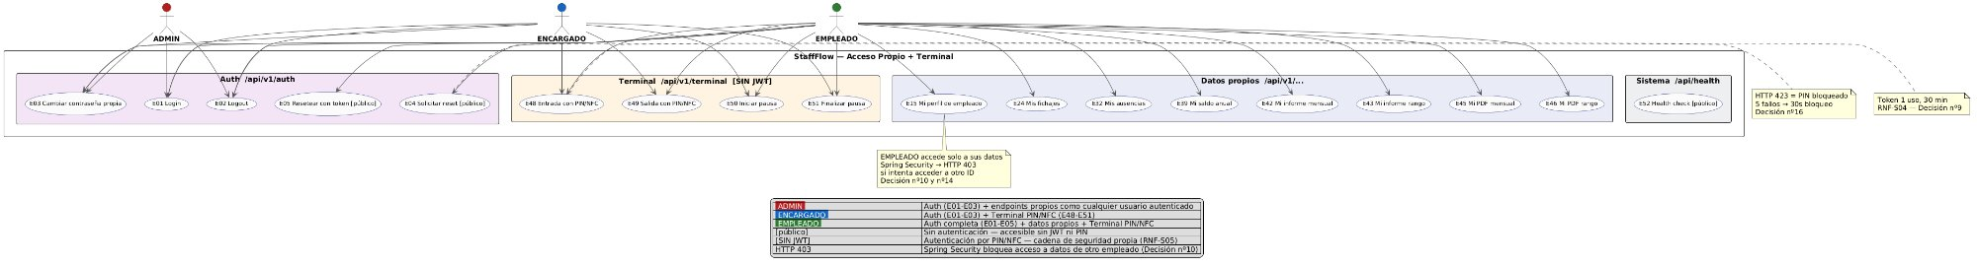
Figura 3 — staffflow_usecase_acceso: Auth, Terminal (sin JWT) y datos propios para los tres roles

Aspectos relevantes de este diagrama:
- E04 y E05 (reset de contraseña): son endpoints públicos, sin JWT. El token de reset tiene uso único y expira en 30 minutos (RNF-S04, Decisión nº9).
- Terminal [SIN JWT]: los endpoints E48–E51 utilizan autenticación por PIN de 6 dígitos o tarjeta NFC. Tras 5 intentos fallidos se activa un bloqueo de 30 segundos (Decisión nº16, RNF-S05).
- Datos propios: EMPLEADO puede consultar su fichaje (E24), su ausencia (E32), su saldo anual (E39) y sus informes (E42, E43, E45, E46). Spring Security rechaza con HTTP 403 cualquier intento de acceder a datos de otro empleado (Decisión nº10 y nº14).
- E52 (health check): endpoint público GET /api/health que devuelve {status: UP}. Sin autenticación.

4. Tabla resumen de acceso por módulo
La siguiente tabla consolida el acceso de los tres roles sobre cada módulo. Los endpoints marcados con (*) son de solo lectura de datos propios para EMPLEADO, con Spring Security aplicando el filtro por ID.

Módulo | ADMIN | ENCARGADO | EMPLEADO
Auth /api/v1/auth | E01–E03 | E01–E03 | E01–E05
Empresa /api/v1/empresa | E06–E07 | — | —
Usuarios /api/v1/usuarios | E08–E12 | — | —
Empleados /api/v1/empleados | E13–E21 | E14–E16 | —
Fichajes /api/v1/fichajes | E22–E26 | E22–E26 | E24 (*)
Pausas /api/v1/pausas | E27–E29 | E27–E29 | —
Ausencias /api/v1/ausencias | E30–E34 | E30–E34 | E32 (*)
Presencia /api/v1/presencia | E35–E37 | E35–E37 | —
Saldos /api/v1/saldos | E38–E41 | E38–E39 | E39 (*)
Informes /api/v1/informes | E42–E47 | E42–E47 | E42–E43, E45–E46 (*)
Terminal /api/v1/terminal | — | E48–E51 | E48–E51
Sistema /api/health | E52 (pub.) | E52 (pub.) | E52 (pub.)

(*) EMPLEADO accede únicamente a sus propios registros. El controlador recibe el ID del empleado desde el token JWT (no del path variable), y Spring Security verifica que el empleado autenticado coincida con el recurso solicitado.

5. Herramienta y regeneración de los diagramas
Los tres diagramas están escritos en PlantUML y se pueden regenerar en cualquier momento sin instalar software adicional:
- plantuml.com/plantuml/uml/ — pegar el contenido del .puml y descargar el PNG.
- IntelliJ IDEA con el plugin «PlantUML Integration» — previsualización en tiempo real al editar el .puml.

Los ficheros fuente se encuentran en la raíz del repositorio junto al resto de artefactos de diseño:
- staffflow_usecase_by_role.puml / .png
- staffflow_usecase_gestion.puml / .png
- staffflow_usecase_acceso.puml / .png

Nota sobre el motor de renderizado:
PlantUML usa Graphviz internamente. Con más de ~30 nodos individuales y muchas flechas, el layout se vuelve ilegible independientemente de la orientación. La decisión de conectar actores a módulos completos (en lugar de a cada endpoint) es deliberada y reduce la complejidad visual manteniendo toda la información relevante.

